Aktywność ekonomiczna ludności w województwie świętokrzyskim w 2 kwartale 2023 r. (dane wstępne)
Ludność aktywna zawodowo w drugim kwartale 2023 r. stanowiła 57,2% ludności w wieku 15-89 lat. W porównaniu z drugim kwartałem 2022 r. wskaźnik ten zwiększył się o 0,1 p.proc. Zmniejszył się wskaźnik zatrudnienia (o 0,3 p.proc. do 54,9%), natomiast stopa bezrobocia wzrosła o 0,7 p.proc. do 4,0%. Mniej niż przed rokiem było biernych zawodowo – o 0,7%.
57,2%
Współczynnik aktywności zawodowej osób w wieku 15-89 lat

Tabl. 1. Podstawowe wyniki BAEL
Wyszczególnienie | 2 kwartał 2022 | 1 kwartał 2023 | 2 kwartał 2023
Aktywni zawodowo w tys. | 552 | 536 | 552
pracujący | 534 | 510 | 530
bezrobotni | 18 | 26 | 22
Bierni zawodowo w tys. | 415 | 429 | 412
Współczynnik aktywności zawodowej w % | 57,1 | 55,5 | 57,2
Wskaźnik zatrudnienia w % | 55,2 | 52,8 | 54,9
Stopa bezrobocia w % | 3,3 | 4,9 | 4,0

Aktywni zawodowo
W 2 kwartale 2023 r. liczba aktywnych zawodowo w województwie świętokrzyskim ukształtowała się na poziomie 552 tys. osób. Większość z nich (56,0%) stanowili mężczyźni. Liczba aktywnych zawodowo pozostała na poziomie sprzed roku zarówno w grupie mężczyzn, jak i kobiet.
Liczba aktywnych zawodowo wzrosła na wsi (o 0,6%), natomiast w miastach na przestrzeni roku liczebność tej populacji zmniejszyła się o 0,8%. Udział mieszkańców obszarów wiejskich w liczbie aktywnych zawodowo wyniósł 56,9%.
Zdecydowanie wyższy współczynnik aktywności zawodowej odnotowano wśród mężczyzn
Współczynnik aktywności zawodowej ukształtował się na poziomie o 0,1 p.proc. wyższym niż rok wcześniej i wyniósł 57,2%. W podziale według płci zdecydowanie wyższą jego wartość nadal notowano wśród mężczyzn (66,2%), wobec 48,8% u kobiet. Wyższy poziom odnotowano na wsi (58,8%). W miastach wskaźnik aktywności zawodowej wyniósł 55,3%. Większa wartość wskaźnika na wsi to efekt wysokiej aktywności ludności związanej z gospodarstwem rolnym. Współczynnik aktywności zawodowej w tej grupie wyniósł 70,3%, podczas gdy wśród mieszkańców wsi niezwiązanych z gospodarstwem rolnym – 53,3%.
Wzrost współczynnika aktywności zawodowej odnotowano wśród osób w wieku 35-44 lata (o 1,5 p.proc. do 90,7%) oraz 55-89 lata (o 1,4 p.proc. do 30,4%). Największy spadek wystąpił natomiast wśród osób młodych: 15-24 lata (o 2,6 p.proc. do 22,2%) i 25-34 lata (o 1,3 p.proc. do 84,6%).
Duże różnice aktywności ekonomicznej utrzymały się w zależności od wykształcenia badanych. Zdecydowanie najwyższy poziom współczynnika aktywności ekonomicznej ludności notowany był w dalszym ciągu w grupie osób z wykształceniem wyższym (82,6%), natomiast najniższy wśród posiadających wykształcenie gimnazjalne, podstawowe, niepełne podstawowe lub bez wykształcenia szkolnego (13,8%). Wzrost współczynnika aktywności zawodowej odnotowano w grupie osób z wykształceniem średnim ogólnokształcącym (o 5,7 p.proc.) oraz wyższym (o 1,4 p.proc.). Największy spadek wystąpił natomiast wśród osób z wykształceniem zasadniczym zawodowym (o 3,4 p.proc.) oraz gimnazjalnym, podstawowym, niepełnym podstawowym i bez wykształcenia szkolnego (o 3,1 p.proc.)
Pracujący
Liczba pracujących zmniejszyła się w skali roku, co było wynikiem jej spadku wśród mężczyzn. Mniejszą liczbę pracujących odnotowano niezależnie od miejsca zamieszkania
Liczba pracujących w 2 kwartale 2023 r. ukształtowała się na poziomie 530 tys. i zmniejszyła się w skali roku o 0,7%. Spadek liczby pracujących wystąpił wśród mężczyzn (o 2,0%), podczas gdy w grupie kobiet zwiększyła się ona o 0,9%. Liczba pracujących w miastach obniżyła się o 0,4%. Na wsi spadek był większy i wyniósł 1,0%.
Zwiększyło się obciążenie pracujących osobami niepracującymi. W 2 kwartale 2023 r. na 1000 pracujących przypadało 819 bezrobotnych i biernych zawodowo.
Wskaźnik zatrudnienia będący miernikiem zaangażowania ludności w procesie pracy zmniejszył się w skali roku o 0,3 p.proc. i wyniósł 54,9%. Podobnie jak w przypadku współczynnika aktywności ekonomicznej, także wskaźnik zatrudnienia różnicowała płeć. Zdecydowanie wyższy był wśród mężczyzn, spośród których pracowało 62,7%. Kobiety rzadziej podejmowały pracę (47,6% z nich to osoby pracujące). Wśród mężczyzn odnotowano spadek wskaźnika zatrudnienia (o 1,2 p.proc.), natomiast wśród kobiet wystąpił wzrost (o 0,5 p.proc.).
Nadal wyższy wskaźnik zatrudnienia notowano wśród ludności zamieszkałej na wsi, jednak różnica uległa zmniejszeniu. Na obszarach wiejskich obniżył się on na przestrzeni roku o 0,4 p.proc. osiągając wartość 56,6%, podczas gdy w miastach pozostał na poziomie z roku poprzedniego i wyniósł 53,0%. Pomimo spadku o 0,4 p.proc. znacznie większy wskaźnik na wsi dotyczył ludności wiejskiej związanej z gospodarstwem rolnym (69,2%). Dla ludności niezwiązanej z gospodarstwem rolnym w skali roku odnotowano natomiast jego wyraźny wzrost (o 2,4 p.proc. do 50,8%).
Do spadku wskaźnika zatrudnienia przyczynił się jego niższy poziom wśród osób młodych (do 34 lat)
Spadek wskaźnika zatrudnienia wystąpił wśród osób młodych – 15-24 lata (o 6,3 p.proc.) oraz 25-34 lata (o 3,5 p.proc.). Wzrost odnotowano wśród osób w wieku 35-44 lata (o 2,8 p.proc.) i 55-89 lata (o 1,4 p.proc.).
Poziom wskaźnika zatrudnienia znacznie różnicował również poziom wykształcenia. Jego zdecydowanie najwyższa wartość wystąpiła wśród pracowników, którzy ukończyli szkołę wyższą (81,0%). Najniższą notowano wśród osób z wykształceniem gimnazjalnym, podstawowym, niepełnym podstawowym lub bez wykształcenia szkolnego (13,2%). Grupa ta charakteryzowała się równocześnie największym spadkiem wskaźnika zatrudnienia. W 2 kwartale 2023 r. był on o 3,7 p.proc. mniejszy niż przed rokiem. Największy wzrost wystąpił natomiast wśród posiadających wykształcenie średnie ogólnokształcące (o 5,4 p.proc.).
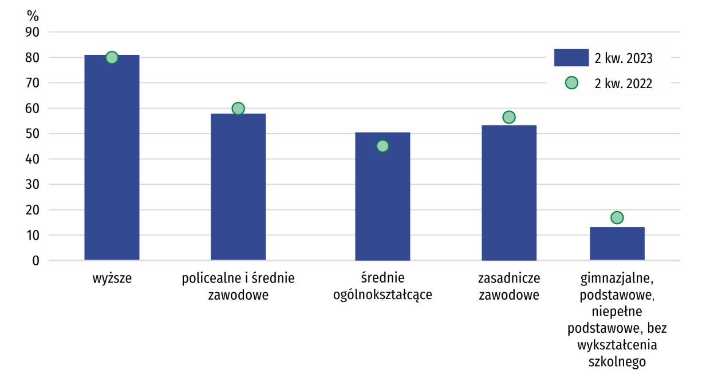
Wykres 1. Wskaźnik zatrudnienia według wykształcenia
W 2 kwartale 2023 r. w sektorze prywatnym w województwie świętokrzyskim pracowało 401 tys. osób, tj. 75,5% ogółu pracujących. Wśród nich dominowali mężczyźni, a ich udział zwiększył się do 61,3% (o 0,4 p.proc.). W sektorze publicznym wśród 130 tys. pracujących przeważały natomiast kobiety, a ich udział wzrósł do 63,1% (o 3,7 p.proc.). Spadek liczby pracowników w stosunku do analogicznego okresu roku poprzedniego odnotowano tylko w sektorze prywatnym (o 1,5%). W podmiotach publicznych zwiększyła się ona o 1,6%.
Zatrudnieni stanowili 77,7% ogółu pracujących, a pracodawcy i pracujący na własny rachunek – 22,1%. Mężczyźni przeważali zarówno w grupie zatrudnionych, jak i wśród pracodawców i pracujących na własny rachunek, stanowiąc odpowiednio 54,1% i 59,8%. O ich przewadze wśród zatrudnionych zdecydował sektor prywatny, w którym stanowili 61,8% ogółu.
Mężczyźni przeważali w grupie zatrudnionych w sektorze prywatnym oraz wśród pracodawców i pracujących na własny rachunek. Wśród zatrudnionych w sektorze publicznym było natomiast więcej kobiet
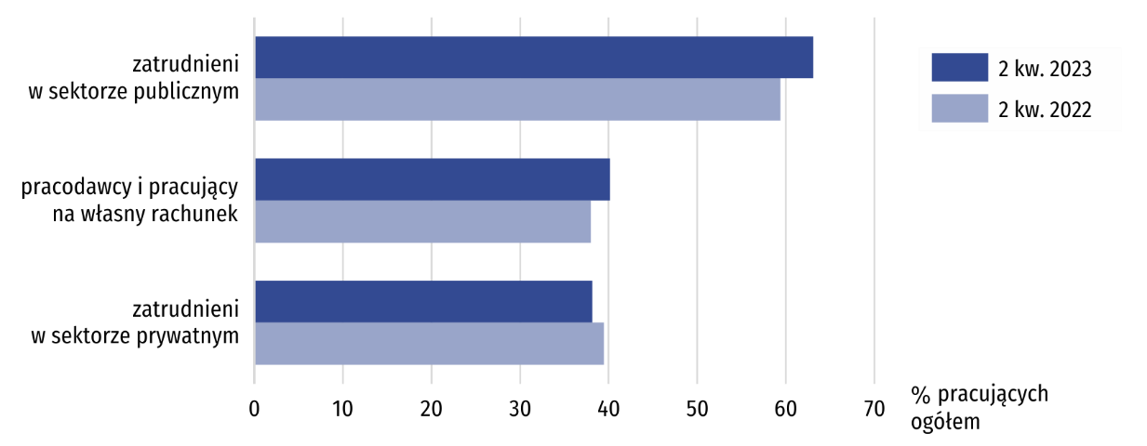
Wykres 2. Pracujące kobiety według statusu zatrudnienia i sektorów własności
Liczba zatrudnionych zwiększyła się w skali roku o 3,5%, przy czym wzrost odnotowano zarówno wśród mężczyzn – o 3,7%, jak i kobiet –o 3,3%. Inaczej kierunek zmian wyglądał wśród pracodawców i pracujących na własny rachunek. Ich liczba zmalała o 9,3%. Spadek w grupie pracodawców i pracujących na własny rachunek wystąpił niezależnie od płci. Liczba mężczyzn pracujących w tym charakterze zmniejszyła się o 12,5%, a kobiet o 4,1%.
Osoby zatrudnione na czas nieokreślony stanowiły 84,2% ogółu. Ich wyższy odsetek występował w sektorze publicznym, w którym wyniósł 88,5%. W sektorze prywatnym zatrudnieni na czas nieokreślony stanowili 82,3%.
Wyższym udziałem zatrudnionych na czas nieokreślony charakteryzowali się mężczyźni (86,5%, wobec 81,6% w grupie kobiet). W miastach zatrudnieni na czas nieokreślony stanowili 85,7% pracujących, a na wsi – 83,0%.
Najliczniejszą grupę zawodową w województwie świętokrzyskim stanowili specjaliści. Ich liczba na przestrzeni roku zwiększyła się o 7,1%, a ich udział wzrósł z 15,8% do 17,0%. Znaczny odsetek pracujących stanowili także m.in. robotnicy przemysłowi i rzemieślnicy oraz pracownicy usług i sprzedawcy. Udział robotników przemysłowych i rzemieślników zmniejszył się w skali roku z 19,0% do 16,6%, natomiast pracowników usług i sprzedawców wzrósł z 13,9% do 14,7%.
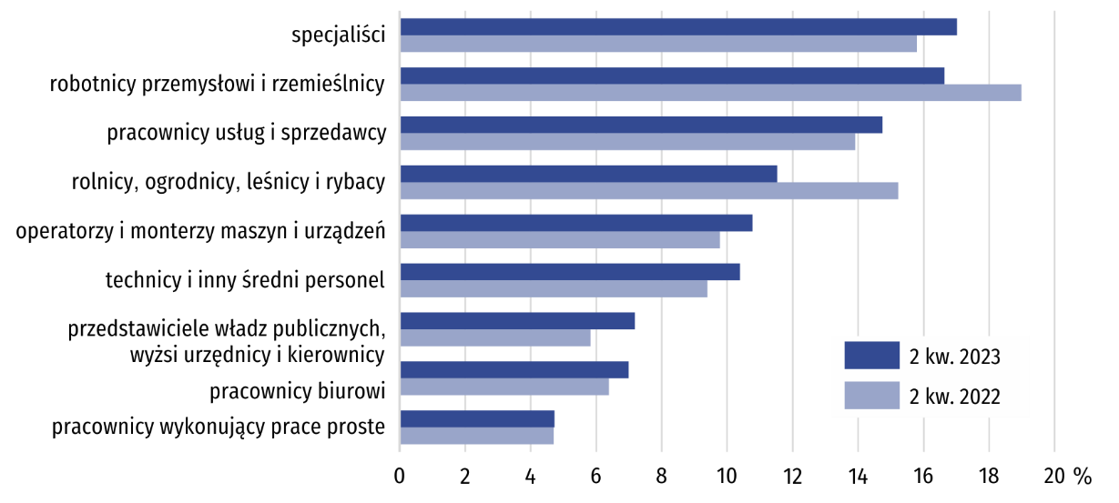
Wykres 3. Pracujący według grup zawodowych
Mężczyźni dominowali m.in. wśród operatorów i monterów maszyn i urządzeń (93,0%), robotników przemysłowych i rzemieślników (88,6%), a także przedstawicieli władz publicznych, wyższych urzędników i kierowników (62,2%). Kobiety przeważały m.in. wśród: pracowników usług i sprzedawców (67,9%), specjalistów (67,8%) oraz pracowników wykonujących prace proste (64,0%).
Wyższy odsetek pracujących, którzy w badanym tygodniu w głównym miejscu pracy przepracowali 40 godzin i więcej, wystąpił wśród mężczyzn. Różnica w stosunku do kobiet w ciągu roku uległa zwiększeniu
Zmniejszył się udział pracujących, którzy w badanym tygodniu przepracowali 40 godzin i więcej. Stanowili oni 70,4% ogółu (przed rokiem – 71,7%). W dalszym ciągu kobiety pracowały w krótszym wymiarze czasu, a różnica uległa zwiększeniu. W grupie mężczyzn odsetek pracujących przynajmniej 40 godz. tygodniowo wyniósł 75,4%, a wśród kobiet – 64,4%. Mieszkańcy miast pracowali dłużej. Odsetek pracujących 40 godzin i więcej wyniósł wśród nich 74,3%, podczas gdy na wsi 67,7%.
Bezrobotni
Liczba bezrobotnych (w wieku 15-74 lata) w 2 kwartale 2023 r. wyniosła 22 tys., tj. o 22% więcej niż przed rokiem. Do oceny natężenia bezrobocia służy stopa bezrobocia wyrażająca udział bezrobotnych wśród aktywnych zawodowo w wieku 15-89 lat. W 2 kwartale 2023 r. ukształtowała się na poziomie 4,0% (wobec 3,3% rok wcześniej).
Przeciętny czas poszukiwania pracy był o 1,6 miesiąca krótszy niż rok wcześniej i wyniósł 8,1 miesięcy.
Bierni zawodowo
W 2 kwartale 2023 r. zbiorowość biernych zawodowo liczyła 412 tys. osób, tj. 42,8% ogółu ludności w wieku 15-89 lat. Wśród nich dominowały kobiety, które stanowiły 61,7% ogółu, a także mieszkańcy wsi – 53,4%. W skali roku liczba biernych zawodowo zmniejszyła się o 0,7%, a spadek wystąpił zarówno wśród mężczyzn (o 0,6%), jak i kobiet (o 0,4%). Większy ubytek biernych zawodowo wystąpił na wsi (o 0,9%). W miastach liczba biernych zawodowo zmalała o 0,5%.
Wśród biernych zawodowo nadal dominowały osoby w wieku 55-89 lat
Zdecydowanie najliczniejszą grupę biernych zawodowo tworzyły osoby w wieku 55-89 lat. W ciągu roku ich liczba zmniejszyła się o 1,1% i stanowiła 66,8% ogółu. Największy spadek wystąpił wśród osób w wieku 35-44 lata (o 16,7%). Najwyższy wzrost odnotowano natomiast wśród osób w wieku 45-54 lata (o 7,1%).
Liczną grupę biernych zawodowo (31,8%) tworzyły osoby z wykształceniem gimnazjalnym, podstawowym, niepełnym podstawowym lub bez wykształcenia. Ich liczba na przestrzeni roku zmniejszyła się o 5,1%. Spadek liczby biernych zawodowo odnotowano także wśród osób z wykształceniem policealnym i średnim zawodowym (o 2,0%). Wzrost wystąpił natomiast wśród posiadających wykształcenie średnie ogólnokształcące (o 7,1%) i zasadnicze zawodowe (o 2,2%).
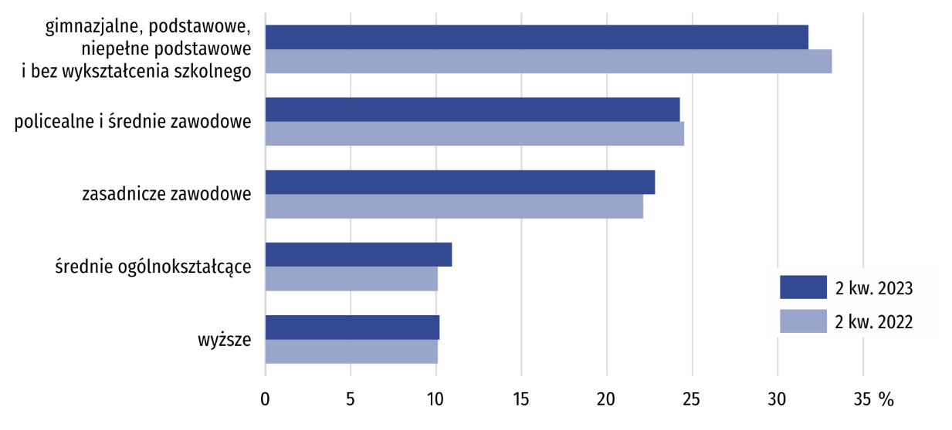
Wykres 4. Bierni zawodowo według wykształcenia
Najważniejszym powodem braku aktywności zawodowej (przyczyny bierności określane są dla populacji biernych zawodowo w wieku 15-74 lata) było pobieranie świadczeń emerytalnych, na co wskazywało 50,3% biernych zawodowo. Odsetek ten obniżył się w skali roku o 0,4 p.proc. Zmniejszył się również udział osób, które nie poszukiwały pracy w związku z chorobą i niepełnosprawnością (z 10,1% do 9,3%). Relatywnie więcej było natomiast osób, które jako przyczynę bierności zawodowej podawały naukę i uzupełnianie kwalifikacji (wzrost z 24,3% do 25,0% uczestniczących w badaniu).
Tabl. 2. Aktywność ekonomiczna ludności w wieku 15-89 lat w 2 kwartale 2023 r.
Wyszcze-gólnienie | Lud-ność | Aktywni zawodowo |  |  | Bierni zawo-dowo | Współ-czyn-nik aktyw-ności zawo-dowej | Wskaź-nik zatrud-nienia | Stopa bez-ro-bocia
Wyszcze-gólnienie | Lud-ność | ogó-łem | pracu-jący | bezro-botni
Wyszcze-gólnienie | w tys. |  |  |  |  | w %
Ogółem | 965 | 552 | 530 | 22 | 412 | 57,2 | 54,9 | 4,0
mężczyźni | 467 | 309 | 293 | 16 | 158 | 66,2 | 62,7 | 5,2
kobiety | 498 | 243 | 237 | . | 255 | 48,8 | 47,6 | .
miasta | 430 | 238 | 228 | 10 | 192 | 55,3 | 53,0 | 4,2
wieś | 534 | 314 | 302 | 12 | 220 | 58,8 | 56,6 | 3,8
Z ogółem w wieku:
15–24 lata | 108 | 24 | 19 | . | 84 | 22,2 | 17,6 | .
25–34 | 149 | 126 | 118 | . | 23 | 84,6 | 79,2 | .
35–44 | 161 | 146 | 140 | . | 15 | 90,7 | 87,0 | .
45–54 | 151 | 136 | 134 | . | 15 | 90,1 | 88,7 | .
55-89 lat | 395 | 120 | 118 | . | 276 | 30,4 | 29,9 | .
Z ogółem według wykształcenia:
wyższe | 242 | 200 | 196 | . | 42 | 82,6 | 81,0 | .
policealne i średnie zawodowe | 259 | 158 | 150 | . | 100 | 61,0 | 57,9 | .
średnie ogólnokształ-cące | 99 | 54 | 50 | . | 45 | 54,5 | 50,5 | .
zasadnicze zawodowe/ branżowe | 214 | 120 | 114 | . | 94 | 56,1 | 53,3 | .
gimnazjalne, podstawowe, niepełne podstawowe i bez wykształcenia szkolnego | 152 | 21 | 20 | . | 131 | 13,8 | 13,2 | .

W przypadku cytowania danych Głównego Urzędu Statystycznego prosimy o zamieszczenie informacji: „Źródło danych GUS”, a w przypadku publikowania obliczeń dokonanych na danych opublikowanych przez GUS prosimy o zamieszczenie informacji: „Opracowanie własne na podstawie danych GUS”
Opracowanie merytoryczne:  Urząd Statystyczny w Kielcach  p.o. Dyrektor Ewa Tomczyk  Tel: 41 249 96 02 | Rozpowszechnianie:  Informatorium Statystyczne  Tel: 41 249 96 23

 | www.kielce.stat.gov.pl |  | @Kielce_STAT |  | @UrzadStatystycznyKielce

Powiązane opracowania
Pracujący, bezrobotni i bierni zawodowo (wyniki wstępne BAEL)
Temat dostępny w bazach danych
Dziedzinowe Bazy Wiedzy - Rynek pracy
Strateg → Obszary tematyczne → Rynek pracy
Bank Danych Lokalnych → Rynek pracy
Ważniejsze pojęcia dostępne w słowniku
Aktywność ekonomiczna
Pracujący wg BAEL
Bezrobotni według BAEL

